

NÁZEV ŠKOLY: | Základní škola T. G. Masaryka, Bojkovice, okres Uherské Hradiště
AUTOR: | Mgr. Jiří Šmíd
NÁZEV: | VY_32_INOVACE_14_Hardware – test 2
TÉMATICKÝ CELEK: | Základy práce s počítačem
ČÍSLO PROJEKTU: | CZ.1.07/1.4.00/21.0882

Anotace
Výukový materiálu je určen k otestování základních znalostí žáků z oblasti hardware počítače. Žáci přiřazují k jednotlivým obrázkům vnějšího a vnitřního vybavení počítače jejich názvy.

Hardware – test 2

Úkol: K jednotlivým obrázkům přiřaď správný název zařízení.

Skříň počítače, Myš, Inkoustová tiskárna, Reproduktor, Skener, Digitální videokamera, Procesor, Grafická karta, Síťová karta, Pevný disk, Webová kamera.

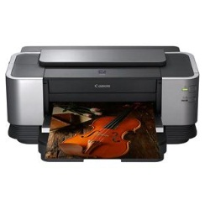
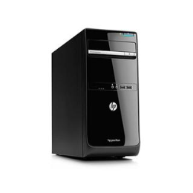

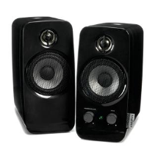

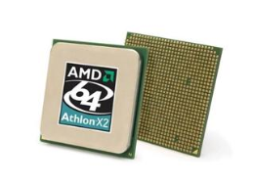

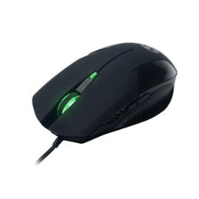
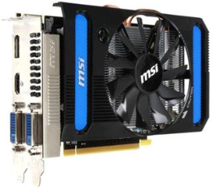
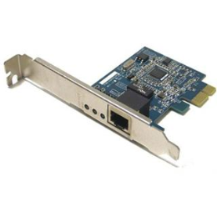
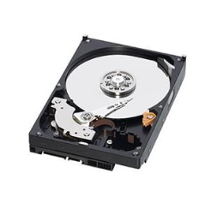
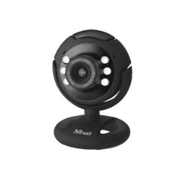
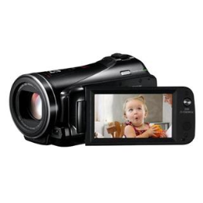
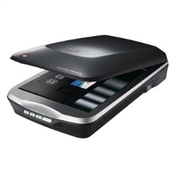
Řešení

Inkoustová tiskárna
Skříň počítače

Reproduktory
Procesor
Webová kamera
Myš
Videokamera
Grafická karta
Síťová karta
Skener
Pevný disk
Literatura
Vladimír Němec, Libuše Kovářová, Michal Jiříček, Pavel Navrátil: Informatika pro ZŠ 1. díl, COMPUTER Media 2008
Pavel Roubal: Operační systém, MŠMT Praha, 2003
http://www.dxt.cz/canon-pixma-ix7000-4800x1200-a3-esat-10-2-8-1-obr-min-pictbridge-usb-duplex-lan_d91329.aspx
http://www.dxt.cz/epson-perfection-v500-photo-skener-a4-4800x9600dpi-usb-2-0_d66927.aspx
http://www.dxt.cz/canon-hf-r306-full-hd-kamera-cmos-3-28-mp-32x-zoom-black-_d146288.aspx
http://www.dxt.cz/creative-reproduktory-inspire-t10-10w-rms-2-0_d68518.aspx
http://www.dxt.cz/trust-webova-kamera-spotlight-640x480-usb-2-0-integrovane-led-osvetleni-a-mikrofon_d91474.aspx
http://www.dxt.cz/hp-p6-2402ec-intel-i5-3350p-8gb-ddr3-1tb-7200-dvd-rw-geforce-gtx640-3gb-usb-mys-a-klavesnice-w8_i160227.aspx
http://www.dxt.cz/procesor-amd-athlon-ii-x2-260-3-2ghz-2mb-am3-65w-box_i103402.aspx
http://www.dxt.cz/pevny-disk-wd-blue-wd10ezex-1tb-sata-600-64mb-cache-7200-rpm_i148366.aspx
http://www.dxt.cz/edimax-en-9260tx-e-v2-sitova-karta-1xglan-rj45-pci-express_i158361.aspx
http://www.dxt.cz/graficka-karta-msi-amd-r7790-1gd5-oc-1gb-gddr5_i161748.aspx
http://www.dxt.cz/connect-it-dratova-battle-herni-mys_i150993.aspx

